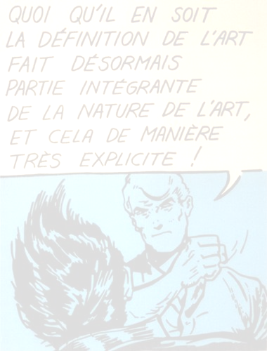
Mardi 30 juin : 14 h 30 – 17 h 00

ParTie III : Table ronde – Les enjeux et les risques
de la création contemporaine
La table ronde sera introduite par quatre interventions, chacune suivie d’un premier débat, avec pour finir un débat général.
Modérateur : Steven Erlanger, The New York Times
1. Le marché des enchères
François Curiel, Président, Christie’s Europe

2. Le rayonnement de l’œuvre d’art à l’étranger
Hubert Astier, ancien Président du Château de Versailles
3. Le mécénat
Jean Castarède, Contrôleur général d’Etat honoraire
4. Les lieux de l’art
Juliette Peyret, Artiste

Cloture du colloque

Le phénomène de la mondialisation a déjà entraîné nombre de conséquences pour la plupart des registres de l’expression artistique. Il apparaît aujourd’hui que l’art lui-même est susceptible d’infléchir l’évolution des relations internationales. Les arts plastiques sont privilégiés dans ce colloque, ce qui n’empêchera pas d’ouvrir une fenêtre sur d’autres formes d’expression artistique.

Les sujets retenus l’ont été au regard de l’objectif de l’AFRI, suivre l’évolution actuelle des rapports internationaux. De ce point de vue, le présent colloque s’attache avant tout au phénomène central de la circulation des œuvres d’art à l’échelle internationale.


Avec le soutien de

direction de la prospective Reims Management School
du ministère des Affaires etrangeres

Inscription : colloque.arts@afri-ct.org
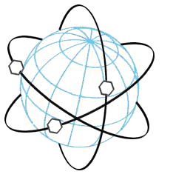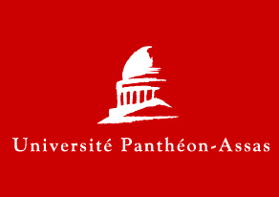

Centre Thucydide
Analyse et recherche en relations internationales

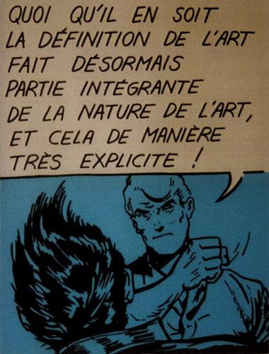

Œuvre d’art
et
relations internationales

colloque

Lundi 29 et mardi 30 juin 2009

Christie’s
9 Avenue Matignon
75008 PARIS

Lundi 29 juin : 14 h 30 – 18 h 15

14h30 Introduction
L’esprit du colloque
Serge Sur, Professeur à l’Université Panthéon-Assas
Jean-Pierre Colin, Professeur des Universités en Science politique
Ouverture : Qu’entend-on par œuvre d’art au XXIe siècle ?
Jean Galard,
Philosophe, ancien directeur des services culturels du Musée du Louvre

ParTie I : La circulation publique des œuvres d’art
15h00 Les nouvelles formes d’échanges des œuvres d’art

Présidence d’Yves Saint Geours,
Président de l’établissement public du Grand Palais

- Le phénomène contemporain des grandes expositions

L’apparition des grandes expositions au début du XXe siècle
Antoine Compagnon, Professeur au Collège de France
L’évolution actuelle
Thomas Grenon, Administrateur général de la réunion des musées nationaux
Discussion
2. Les formes nouvelles de coopération
et la conception de musées « hors les murs »
Catherine Sueur, Administratrice générale adjointe, Musée du Louvre
Discussion

16h30 Pause

17h00 La question de la restitution des œuvres d’art
Présidence de Jacques Toubon, ancien Ministre de la culture
1. La restitution des biens juifs spoliés par les nazis
Corinne Hershkovitch, Avocat à la Cour de Paris
Discussion
2. La répression internationale de la criminalité
liée au trafic d’art
Pierre Tabel, Office central de lutte contre le trafic des biens culturels, DCPJ
Discussion

Mardi 30 juin : 9 h 00 – 12 h 45

ParTie I : La circulation publique des œuvres d’art (Suite)
9h00 Les revendications des pays d’origine
et les nouveaux problèmes
de circulation des œuvres d’art
Présidence de Jean-Pierre Colin
1. Le Corpus UNESCO
Lotfi Hamzi, Directeur des Mastères à la Reims Management School
Discussion
2. Les perspectives actuelles
Stéphane Martin, Président directeur général du Musée du Quai Branly
Discussion
10h30 Pause

ParTie II : La circulation privée des œuvres d’art
Présidence de Jean Galard
10h45 La mondialisation entre liberté de marché
et impératifs nationaux
Jean-Marie Schmitt, Directeur de l’IESA
Discussion
Le rôle des grands collectionneurs
dans la formation des valeurs artistiques
Nathalie Moureau,
Maître de conférences habilitée à l’Université de Montpellier 3
Discussion
Vers une régulation européenne du marché
Marie-France Tchakaloff,
Professeur à l’Université Panthéon-Sorbonne (Paris 1)
Discussion

